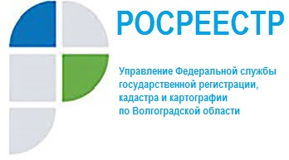

УПРАВЛЕНИЕМ РОСРЕЕСТРА ПО ВОЛГОГРАДСКОЙ ОБЛАСТИ СОСТАВЛЕН РЕЙТИНГ КАДАСТРОВЫХ ИНЖЕНЕРОВ ЗА АВГУСТ 2020 Г.

Управлением Росреестра по Волгоградской области составлен рейтинг кадастровых инженеров, подготовивших документы при осуществлении кадастровой деятельности, по результатам рассмотрения которых было принято наименьшее либо наибольшее количество решений о приостановлении (отказе) в государственном кадастровом учете и государственной регистрации прав в августе 2020 года.
Управлением на постоянной основе осуществляется мониторинг ошибок, допускаемых кадастровыми инженерами, при подготовке межевых планов, технических планов и актов обследования. Ошибки, допущенные кадастровыми инженерами, приводят к необходимости вынесения государственным регистратором прав решения о приостановлении учетных действий.
По результатам рейтинга в августе 2020 года установлено, что по документам, подготовленным кадастровыми инженерами: Крыловым Александром Николаевичем (Ассоциация СРО «Кадастровые инженеры»), Бобковым Владимиром Юрьевичем (Ассоциация СРО «Кадастровые инженеры»), Фиаловым Алексеем Сергеевичем (СРО «Кадастровые инженеры юга»), Перервой Надеждой Николаевной (СРО «АКИПУР»), Бухаевой Бэллой Цереновной (Ассоциация «Союз кадастровых инженеров»), Пановой Татьяной Геннадьевной (А СРО «Межрегиональный союз кадастровых инженеров»), решения о приостановлении осуществления учетно-регистрационных действий государственными регистраторами Управления не принимались, что свидетельствует о качественной подготовке документов данными кадастровыми инженерами.

